**La mousse au citron trop facile**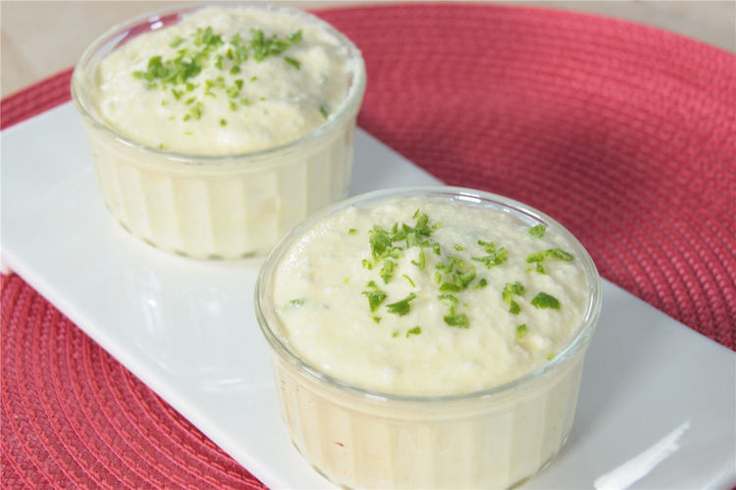

[Imprimer cette recette](http://cuisine.journaldesfemmes.com/recette/326383-la-mousse-au-citron-trop-facile?print) [Partager](http://www.facebook.com/sharer.php?u=http%3A%2F%2Fcuisine.journaldesfemmes.com%2Frecette%2F326383-la-mousse-au-citron-trop-facile&t=La+mousse+au+citron+trop+facile)

Ajouter à mon carnet

[Donner mon avis](http://cuisine.journaldesfemmes.com/recette/326383-la-mousse-au-citron-trop-facile#avis)

[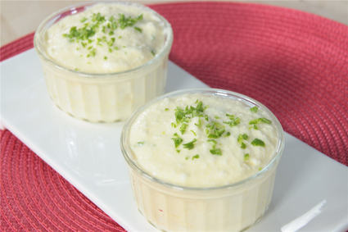](http://icu.linter.fr/750/340063/1128136428/la-mousse-au-citron-trop-facile.jpg)

Recette proposée par [La Rédaction](http://cuisine.journaldesfemmes.com/recette-auteur/5484805-la-redaction)

Envie de clore un repas sur une note de légèreté ? Préparez cette mousse au citron d'une simplicité enfantine.

5 / 5  (186 avis)

Ingrédients / pour 4 personnes

* 250 g de [mascarpone](http://cuisine.journaldesfemmes.com/recette-mascarpone)
* 3 oeufs
* 2 [citrons](http://cuisine.journaldesfemmes.com/encyclopedie/fiche_composant/83/citron.shtml) jaunes
* 1 [citron](http://cuisine.journaldesfemmes.com/encyclopedie/fiche_composant/83/citron.shtml) vert
* 100 g de [sucre](http://cuisine.journaldesfemmes.com/encyclopedie/fiche_composant/285/sucre.shtml) en poudre

Réalisation

* Difficulté
* Préparation
* Repos
* Temps Total
* Facile
* 15 mn
* 3 h
* 3 h 15 mn

**Préparation en video**

**Préparation La mousse au citron trop facile**

1 Presser le jus de 2 citrons et détailler très finement le [zeste](http://cuisine.journaldesfemmes.com/definition/111/zeste.shtml) d'un citron vert. [Blanchir](http://cuisine.journaldesfemmes.com/definition/13/blanchir.shtml) 3 jaunes d'œufs dans 100 g de sucre en poudre. Incorporer 250 g de mascarpone dans la préparation. Mélanger, ajouter le jus des citrons et un peu de [zeste](http://cuisine.journaldesfemmes.com/definition/111/zeste.shtml) de citron vert en en gardant de côté pour la décoration du dessert. Mélanger le tout.

2 A part, [monter](http://cuisine.journaldesfemmes.com/definition/88/monter.shtml) 3 blancs d'œufs en neige bien ferme (avec une pincée de sel si nécessaire). Les incorporer petit à petit dans la première préparation à base de mascarpone. Procéder délicatement, en soulevant la masse pour aérer le tout. Placer le tout dans des ramequins puis au réfrigérateur pendant 3 heures.

Pour finir

Au moment de les déguster, parsemer d'un peu de [zeste](http://cuisine.journaldesfemmes.com/definition/111/zeste.shtml) de citron vert pour la couleur.

Cuisinez, savourez… puis si vous le souhaitez, [partagez](http://cuisine.journaldesfemmes.com/recette/326383-la-mousse-au-citron-trop-facile#avis) / [déposez](http://cuisine.journaldesfemmes.com/recette/326383-la-mousse-au-citron-trop-facile#avis) (ci-dessous) votre avis sur cette recette.